ATTORI:
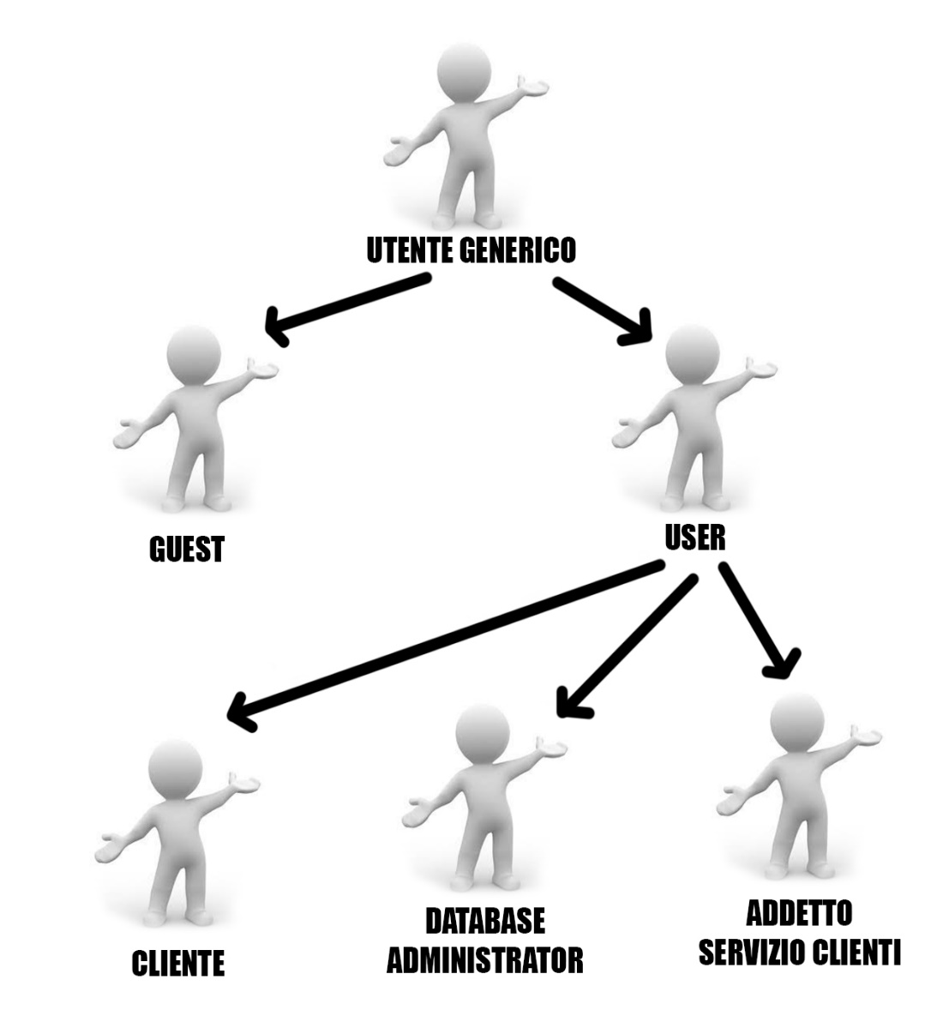

CASI D’USO:

Use case name | Selezione Categorie
Participating actors | Iniziato da Users
Entry condition | L’utente clicca la categoria dei videogiochi
Flow of events | In cima alla pagina del sito c’è il logo della pagina e le categorie musica, libri, videogiochi e giftcard cliccabili. Decide di cliccare sulla categoria videogiochi, dalla homepage, si passa al catalogo dei giochi.
Exit condition | Viene visualizzato il catalogo dei videogiochi
Quality requirement | L’attore deve ottenere i risultati entro 5 secondi

Use case name | Selezione prodotto
Participating actors | Iniziato da Users
Entry condition | L’attore preme il pulsante cerca nella sezione libri
Flow of events | L’utente scorre la libreria digitale, visualizzando immagini e titoli relativi ai libri, trova il libro di suo interesse es “Inferno di Dan Brown”, fa doppio click sull’immagine per passare alla pagina del libro.
Exit condition | Viene visualizzata la lista dei risutati della ricerca
Quality requirement | L’attore deve ottenere i risultati entro 5 secondi

Use case name | Ricerca
Participating actors | Iniziato da Users
Entry condition | L’attore preme il pulsante cerca nella sezione musica
Flow of events | L’utente interessato ad un prodotto specifico, apre il menu a tendina e trova la barra di ricerca, fa click su di essa e digita “fabri fibra”, clicca invio e viene riportato alla pagina con tutti i risultati relativi alla ricerca, divisi in album e singoli in ordine di data di uscita decrescente.
Exit condition | Viene visualizzata la lista dei risultati della ricerca
Quality requirement | L’attore deve ottenere i risultati entro 5 secondi

Use case name | Gestione carrello
Participating actor | Iniziato da User.
Entry condition | L’utente lo vuole aggiungere al carrello un prodotto e clicca il pulsante.
Flow of events | Dopo aver scelto un prodotto, l’utente lo vuole aggiungere al carrello per continuare ad acquistare, entrato nella pagina del prodotto clicca sul bottone “aggiungi al carello” e appare un pop up con scritto “prodotto aggiunto al carello”
Exit condition | Viene riportato nel carrello con il prodotto da lui scelto.
Quality requirements | L’utente deve ottenere il reindirizzamento nel carrello entro 5 secondi.

Use case name | login
Participating actors | User, cliente, database amministrator, addetto servizio clienti
Entry condition | L’user entra nel sito e clicca login
Flow of event | Dopo aver cliccato su login apparirà un pop up con i dati da inserire: utente e password, una volta inseriti clicca il bottone di log-in al di sotto dei text box. Se è andato a buon fine ritorna nella home
Exit condition | L’utente torna nella home page
Quality requirement | L’user deve riuscire ad accedere entro 5 secondi dal click del bottone login
exception | Se i dati inseriti nei textbox user e password sono sbagliati o vuoti, dopo il caricamento, ritorna alla pagina del login, e darà il messaggio ”I dati sono sbagliati, se non sei registrato, clicca su registrati”

Name | Registrazione al sito
Participant actors | Guest, Database Administrator
Entry Condition | L’utente clicca sul pulsante registrati presente nell’header
Flow of Events | - L’utente si registra cliccando su registrati o per effettuare un acquisto e nel pop up inserisce:  - email: mario.rossi@studenti.unisa.it  - nome utente: Mario,  - cognome: Rossi,  - password: Mario.rossi1  - conferma password: Mario.rossi1  - All’invio dei dati per la registrazione, il sito fa apparire un pop up con scritto “Controlla l’email per verificare l’account!” e invia una email al suo indirizzo per la conferma del profilo. L’utente si reca sulla sua email e clicca sul link di conferma registrazione. Si apre una finestra pop up con scritto “La registrazione è andata a buon fine” e l’utente può effettuare il login.
Exit Condition | L’utente visualizza la pagina pop up con scritto: “La registrazione è andata a buon fine” e può effettuare il login
Quality requirement | L’operazione deve durare non più di 5 secondi. I dati dell’utente devono essere protetti e non visualizzabili da terze parti.
Eccezione | La registrazione non va a buon fine perché i caratteri non rispettano i canoni del form, ci sono dei campi del form non compilati, l’email è già registrata nel database, l’account non viene confermato tramite l’email entro 36 ore,

Use case name | Gestione database
Participating actors | Db administrator
Entry condition | L’amministratore preme il pulsante salva per concludere l’inserimento del nuovo prodotto
Flow of events | L’amministratore inserisce i prodotti nel data base, inserisce un valore numerico (id) già associato ad altro prodotto.
Exit condition | Viene visualizzato il messaggio d’errore
Quality requirement | L’attore deve ottenere i risultati entro 3 secondi

Use case name | Comunicazione con i clienti
Participating actors | Customer care administrator
Entry condition | L’amministratore preme il pulsante invia per inviare il messaggio al cliente assistito
Flow of events | L’amministratore risponde tramite messaggi alla richiesta di assistenza, indicando la soluzione al problema
Exit condition | Viene il messaggio che è stato inviato correttamente
Quality requirement | L’attore deve ottenere i risultati entro 3 secondi

Use case name | Commenti/recensioni
Participating actors | Customer care administrator
Entry condition | L’amministratore preme il pulsante invia per inviare il messaggio al cliente assistito
Flow of events | L’amministratore risponde tramite messaggi alla richiesta di assistenza, indicando la soluzione al problema
Exit condition | Viene il messaggio che è stato inviato correttamente
Quality requirement | L’attore deve ottenere i risultati entro 3 secondi

